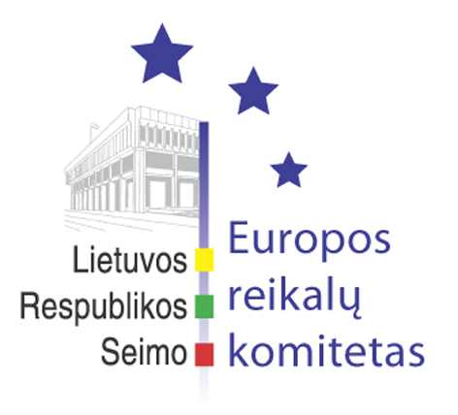
Europos reikalų komiteto pranešimas žiniasklaidai

2008-01-15

Seime vyks apskritojo stalo diskusija „Lisabonos sutartis: kas toliau?“

Lietuvos Respublikos Seimas, Lietuvos Respublikos užsienio reikalų ministerija ir Europos Komisijos atstovybė Lietuvoje 2008 m. sausio 17 d. Seimo Konstitucijos salėje rengia apskritojo stalo diskusiją „Lisabonos sutartis: kas toliau?“.
Sveikinimo žodį tars Seimo pirmininkas Viktoras Muntianas, pagrindinius panešimus skaitys Europos Parlamento atstovas Tarpvyriausybinėje konferencijoje Elmaras Brokas, Europos Komisijos komunikacijos generalinis direktorius Clausas Haugaardas Sorensenas, Europos strategijos forumo vykdomasis pirmininkas ir Europos politikos studijų centro (CEPS) direktorius Peteris Ludlow. Diskusijose dalyvaus Lietuvos ir kitų Europos Sąjungos šalių parlamentų ir vyriausybių atstovai bei ekspertai.
Renginio tikslas – inicijuoti viešą diskusiją apie Lisabonos sutarties vietą ES raidos istorijoje ir jos svarbą ES piliečių gyvenime, rengtis šios sutarties ratifikavimui Lietuvoje, skatinti visuomenės dialogą apie tolesnius žingsnius, kuriant ir įgyvendinant mūsų Europos viziją.
Pastaraisiais metais intensyviai diskutuota apie ES ateitį, jos institucinę architektūrą ir politikas. Debatai vyko Konvente dėl Europos ateities, dviejose tarpvyriausybinėse konferencijose, taip pat nacionaliniuose valstybių narių forumuose.
2007 m. gruodžio 13 d. pasirašyta Lisabonos sutartis, kuri turėtų užbaigti Europos Sąjungos reformų procesą.

